Федеральное государственное бюджетное образовательное учреждение высшего образования

Поволжский государственный университет телекоммуникаций и

информатики

Кафедра ИБ

Отчёт по лабораторной работе № 7

Выполнил:

Студенты группы ИБ-91

Степанов С.В

Проверила:

Губарева О.Ю

Самара 2022 г.

**Вариант 7.** Построить ЛВС следующей топологии: Имеется сеть Frame Relay. К этой сети с использованием витой пары подключены устройства Frame relay access device – FRAD (1) и (2), а также маршрутизатор. К устройству FRAD (1) подключен концентратор Fast Ethernet. Рабочая группа (WG1), станция РС1 и сервер(1) подключены к концентратору витой парой 100BASE-TХ К FRAD(2) подключен сегмент 10BASE-T c сервером(2), рабочей станцией РС2 и сетевым принтером. Маршрутизатор, используя оптоволоконный кабель подключен к двум сетям FDDI. К FDDI(1) подключены оптоволокном рабочие станции (РС3), (РС4) и выделенный сервер (3), к FDDI(2) через витую пару –  рабочие группы (WG2-WG5).

Сервер(1)  обслуживает клиентов базы данных из рабочих групп, сервер(2) -CAD/CAM-приложений, сервер(3) предоставляет FTP-доступ к файлам удаленной станции РС2 и локальным РС3 и РС4. РС1 является клиентом сервера (2). Станции (2) и (3) используют CAD/CAM приложения на сервере (2). Станция (2) периодически посылает данные на принтер.

1. Размер ответа на  запрос (Reply Size) сервера (2) рассчитывается по нормальному закону. Мат. ожидание –1024, дисперсия-768, размер в байтах. Задержка ответа на запрос рассчитывается по экспоненциальному закону, мат. ожидание – 5, время в секундах. Для серверов 1 и 3 - установки по умолчанию.
2. Вывести статистику: для серверов - текущую нагрузку (current workload) и количество полученных  пакетов; для маршрутизатора - процент использования (average utilization), для FRAD – среднюю нагрузку..

РАБОТА:

*Рисунок 1. Собранная схема из задания*

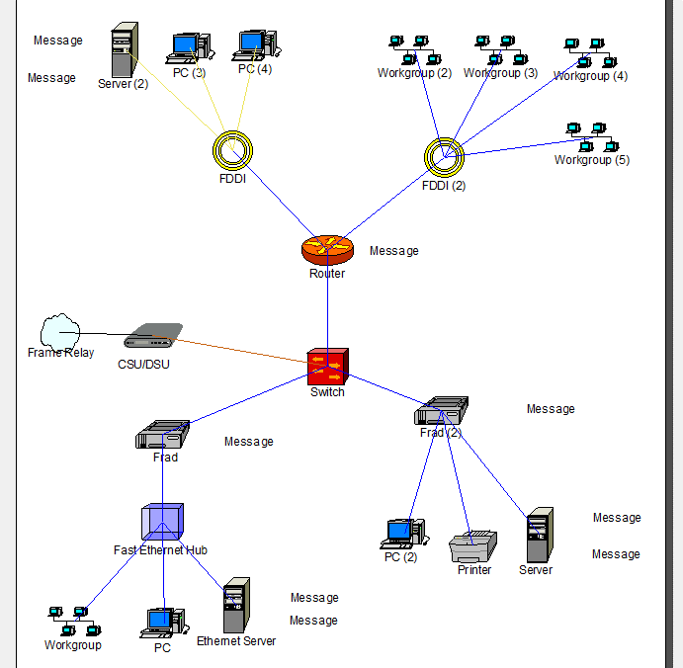

*Рисунок 1. Собранная схема из задания*

Рассмотрим данный сегмент:

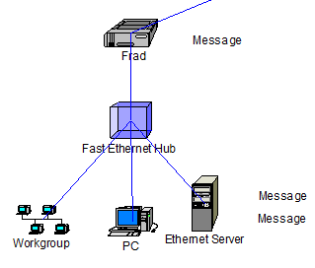

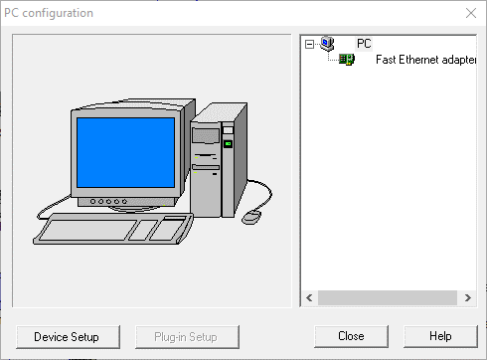 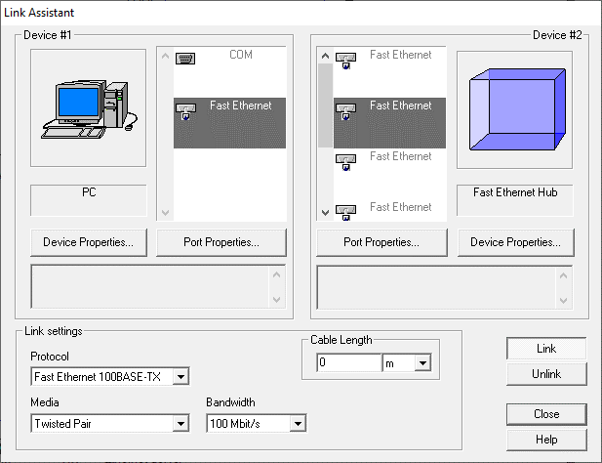

*Рисунки 2 и 3. Конфигурация компьютера в данном сегменте*

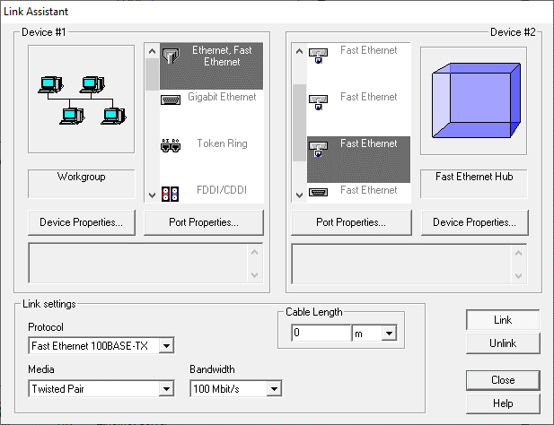

*Рисунок 4. Конфигурация рабочей групп в данном сегменте*

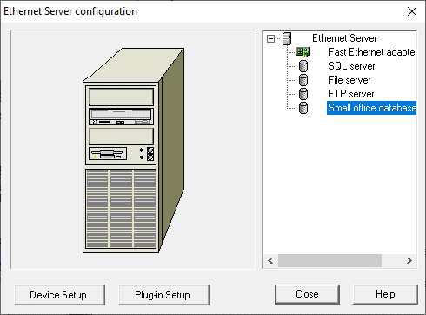 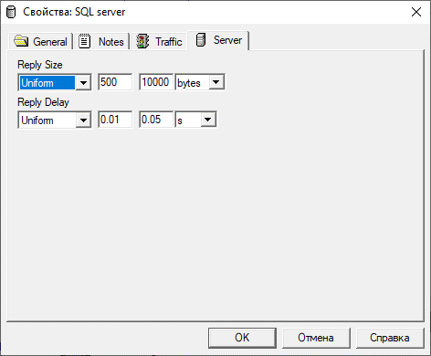

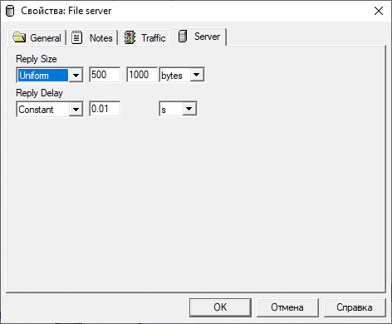 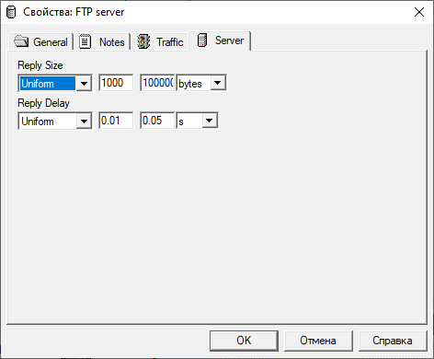 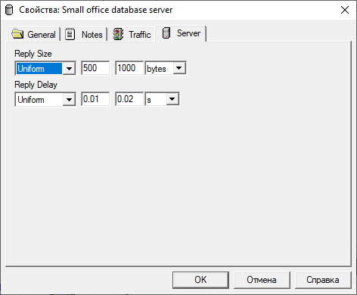

*Рисунки 5-9. Свойства сервера в данном сегменте*

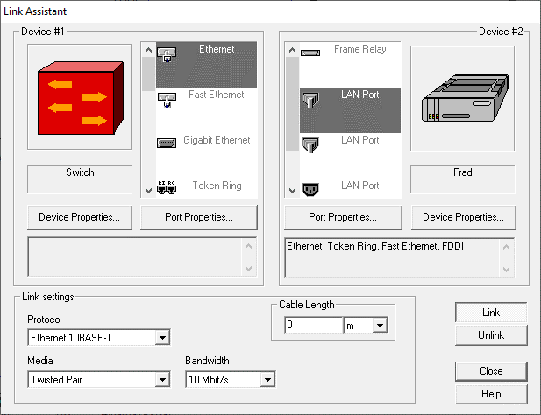

*Рисунок 10 Свойства подключения Frad к Switch*

Рассмотрим данный сегмент:

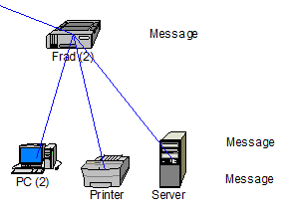

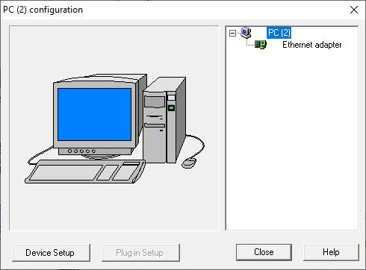 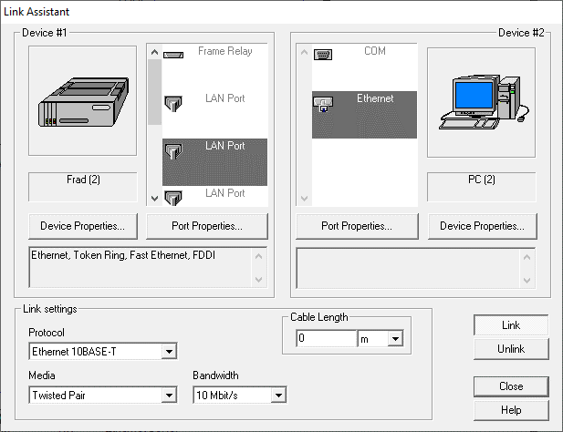

*Рисунки 11 и 12. Конфигурация компьютера в данном сегменте*

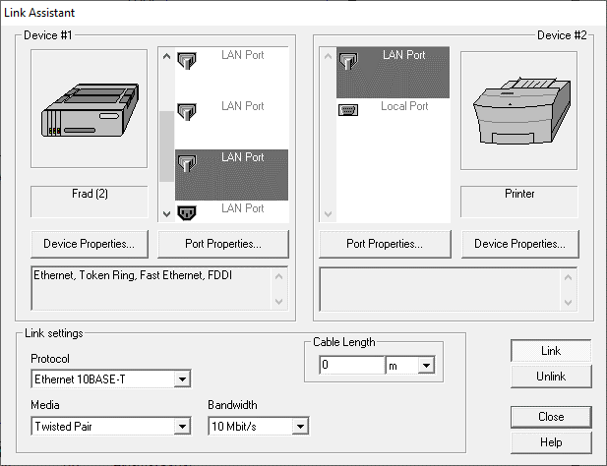

*Рисунок 13. Конфигурация подключения принтера*

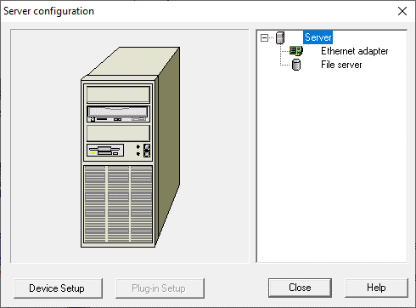 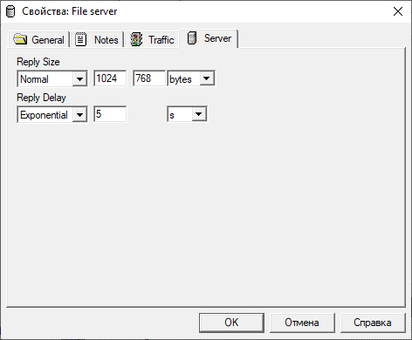

*Рисунки 13-14. Свойства сервера в данном сегменте*

Рассмотрим данный сегмент:

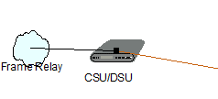

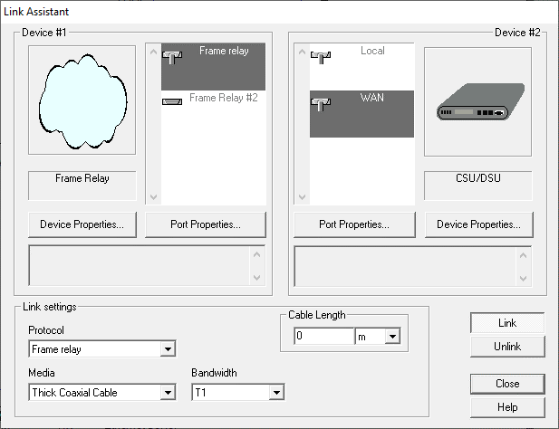

*Рисунок 15. Конфигурация подключения Frame Relay и CSU/DSU*

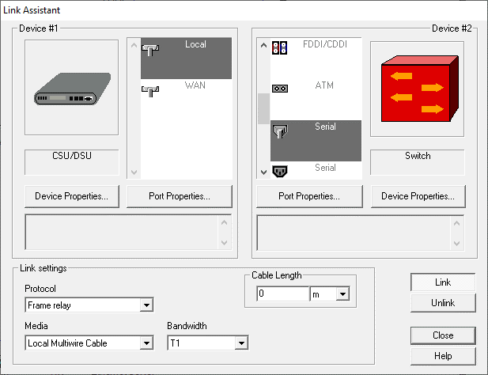

*Рисунок 16. Конфигурация подключения CSU/DSU и Switch*

Рассмотрим данный сегмент:

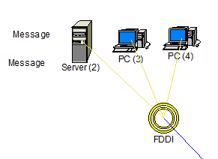

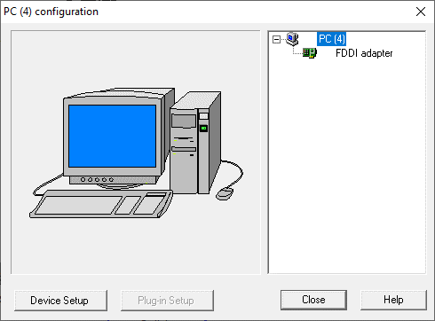 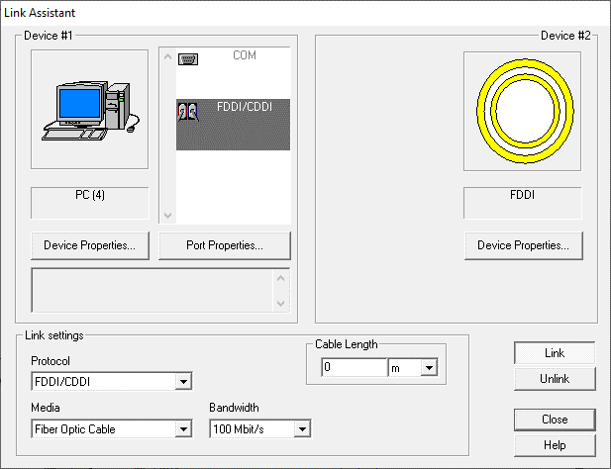

*Рисунки 17 и 18. Конфигурация каждого компьютера в данном сегменте*

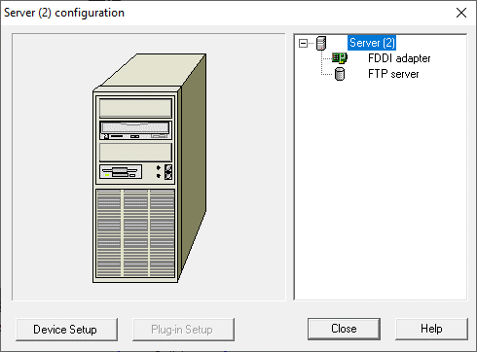 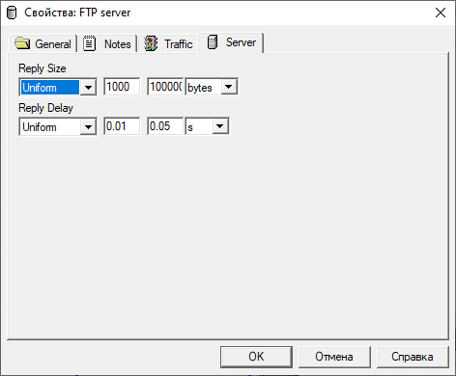

*Рисунки 19-20. Свойства сервера в данном сегменте*

Рассмотрим данный сегмент:

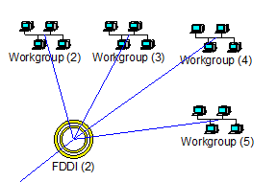

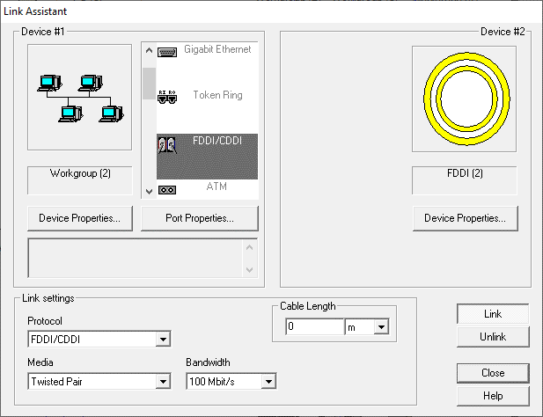

*Рисунок 21. Конфигурация каждой рабочей группы в данном сегменте*

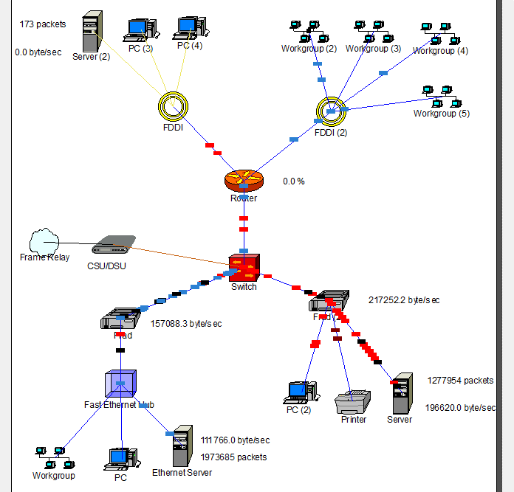

*Рисунок 22. Финальная проверка*